**แผนพัฒนาท้องถิ่นสี่ปี**

**(พ.ศ.๒๕61 – ๒๕๖4)**

**องค์การบริหารส่วนตำบลโนนงาม**

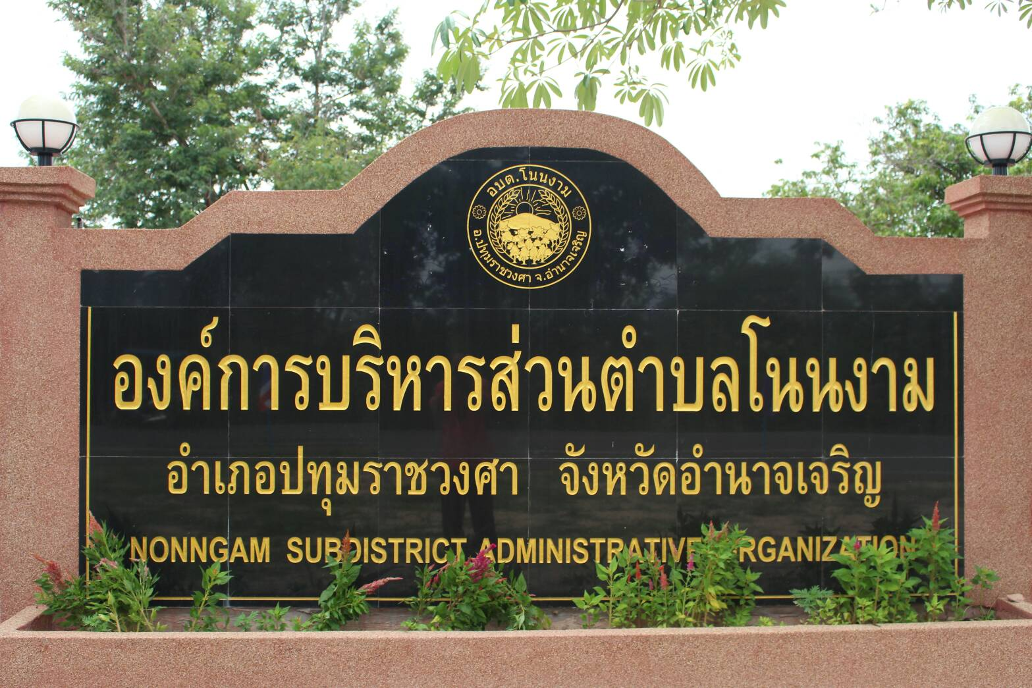



**องค์การบริหารส่วนตำบลโนนงาม**

**อำเภอปทุมราชวงศา จังหวัดอำนาจเจริญ**

**รายงานการประชุมคณะกรรมการ**

**แผนพัฒนาสามปี(พ.ศ.๒๕60– ๒๕๖2)**

**องค์การบริหารส่วนตำบลโนนงาม**





**องค์การบริหารส่วนตำบลโนนงาม**

**อำเภอปทุมราชวงศา จังหวัดอำนาจเจริญ**